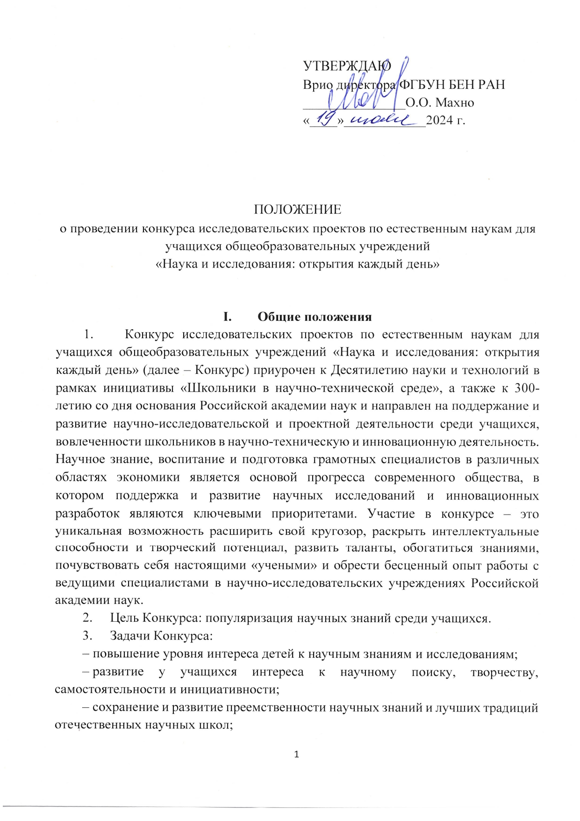

– поддержание и развитие научных и культурных ценностей для патриотического воспитания учащихся, повышение интеллектуального и культурного уровня российского общества.

4. Организаторы Конкурса:

Федеральное государственное бюджетное учреждение науки Библиотека по естественным наукам Российской академии наук (далее – БЕН РАН);

Неправительственный экологический фонд имени В.И. Вернадского;

Федеральное государственное бюджетное учреждение науки Институт проблем экологии и эволюции им. А.Н. Северцова Российской академии наук (далее – ИПЭЭ РАН);

Федеральное государственное бюджетное учреждение науки Институт лесоведения Российской академии наук (далее – ИЛАН РАН);

Федеральное государственное бюджетное учреждение науки Всероссийский институт научной и технической информации Российской академии наук (далее – ВИНИТИ РАН);

Федеральное государственное бюджетное учреждение науки Институт проблем механики им. А.Ю. Ишлинского Российской академии наук (далее – ИПМех РАН);

Федеральное государственное бюджетное учреждение науки Институт космических исследований Российской академии наук (далее – ИКИ РАН);

Федеральное государственное бюджетное учреждение науки Институт астрономии Российской академии наук (далее – ИНАСАН);

Федеральное государственное бюджетное учреждение науки Институт проблем передачи РАН им. А.А. Харкевича Российской академии наук (далее – ИППИ РАН).

1. Конкурс проводится при поддержке:

Автономной некоммерческой организации «Редакция журнала «Наука и жизнь»;

Общества с ограниченной возможностью «Комус»;

Института геологии рудных месторождений, петрографии, минералогии и геохимии Российской академии наук.

1. Сроки проведения Конкурса.

Конкурс проводится в течение учебного года, в период с сентября 2024 года по апрель 2025 года.

1. **Порядок и условия проведения Конкурса**
2. Общее руководство Конкурсом осуществляет организационный комитет (далее – Оргкомитет), в который входят представители БЕН РАН и научно-исследовательских институтов РАН (Приложение 1).
   1. Оргкомитет осуществляет свою деятельность на постоянной основе на протяжении всех этапов Конкурса.

Руководит работой Оргкомитета председатель.

Председатель избирается на первом собрании открытым голосованием большинством голосов из числа членов Оргкомитета.

Решения Оргкомитета оформляются протоколами.

7.2. Оргкомитет:

– информирует образовательные учреждения о проведении Конкурса;

– собирает заявки на участие в Конкурсе и проверяет их на соответствие требованием и условиям Конкурса;

– разрабатывает требования к оформлению конкурсных работ;

– формирует список участников Конкурса;

– утверждает состав и регламент работы экспертной комиссии Конкурса, координирует ее работу;

– формирует научно-образовательную программу по соответствующим научным направлениям для участников Конкурса;

– оказывает методическое содействие в проведении Конкурса на всех этапах;

– принимает участие в привлечении партнеров – соорганизаторов Конкурса.

8. Участие в Конкурсе бесплатное.

9. В Конкурсе принимают участие учащиеся 7-11 классов общеобразовательных школ города Москвы и Московской области.

10. Конкурс проводится по следующим научным направлениям:

**ИКИ РАН:**

Основы исследований космоса

**ИПМех РАН:**

Место источников широкополосного излучения на основе газового разряда в спектральной классификации звезд

Изучение кумулятивной струи в опыте Покровского

**ИПЭЭ РАН:**

Исследование морских млекопитающих методами ДЗЗ

Исследование морского антропогенного мусора в открытом море

Исследование травм и кожных повреждений морских млекопитающих

Техники визуализации биологических объектов: от наскальной живописи до реконструкции капсидов вирусов с ангстремным разрешением

Загадочные миры в капле воды

Паразиты везде и повсюду – не будем их бояться, а будем изучать их разнообразие

**ИППИ РАН:**

Исследование экспрессии генов стресса у гречихи

Анализ состава пробиотических препаратов и молочнокислых продуктов

Сравнительная и функциональная геномика бактерий

**ИЛАН РАН:**

Лишайники, их биологические особенности, роль в природе и возможности использования человеком

Нескучная ботаника или как изучают растительность на современном этапе

Насекомые лесных сообществ, их биологические особенности, многообразие и значение для леса

Спутниковые методы исследования в биологических науках

Основы почвоведения

**ИНАСАН**

Сближения Солнечной системы со звездами как возможная причина «кометных ливней»

Определение химического состава звёзд

Марафон Топ-20: поиск места на планете, где за одну ночь можно увидеть 20 ярчайших звезд неба

11. Этапы проведения конкурса.

11.1. Прием заявок.

Для участия в Конкурсе, до 30 сентября 2024 года, необходимо подать заявку установленной формы (Приложение 2), заполненную печатным способом, на адрес электронной почты: konkurs@benran.ru

11.2. Проведение научно-образовательной программы Конкурса.

В период с 1 октября 2024 года до 20 февраля 2025 года участники Конкурса вместе с кураторами посещают научно-образовательные программы, сформированные научно-исследовательскими институтами РАН, выбирают темы для своих научных работ, оформляют полученные результаты и подготавливают отчеты о проведенной научной работе.

Учебные планы институтов-организаторов размещены на сайте БЕН РАН по ссылке: <https://www.benran.ru/events/13280/>

11.3. Научная работа (проект) должна быть оформлена в виде отчета, согласно требованиям Конкурса (Приложение 3) и содержать:

введение (где отражены цель и задачи, актуальность, научная новизна проводимого исследования, объект исследования);

основную часть (которая содержит: выбор и обоснование направления исследования, описание процесса теоретических и практических (экспериментальных) исследований, применяемые методы исследования и методы проведенных расчетов, обобщение полученных результатов, оценку их дальнейшего использования);

заключение (где содержатся итоги научной работы (проекта), оценка полноты решения поставленных задач, выводы и рекомендации по применению полученных результатов).

11.4. Конкурсный отбор:

до 25 марта 2025 года конкурсные работы принимаются на почту: konkurs@benran.ru;

до 15 апреля 2025 года экспертная комиссия, оценивает конкурсные работы участников и определяет победителей.

11.5. Награждение.

Презентация лучших научных работ и торжественное награждение победителей Конкурса (апрель 2025 года).

1. **Экспертная комиссия и критерии оценки участников Конкурса**
2. Для проведения конкурсного отбора работ участников Оргкомитет Конкурса формирует экспертную комиссию.
   1. Состав экспертной комиссии формируется до 1 сентября 2024 года.
   2. В состав экспертной комиссии входят представители: БЕН РАН, Неправительственного экологического фонда имени В.И. Вернадского, ИПЭЭ РАН, ИЛАН РАН, ВИНИТИ РАН, ИПМех РАН, ИППИ РАН, ИКИ РАН, ИНАСАН и партнёров – соорганизаторов. Подробная информация размещена на сайте БЕН РАН по ссылке: <https://www.benran.ru/events/13280/>
   3. Работы участников Конкурса оцениваются по каждому критерию по 10-балльной системе.
   4. Результаты фиксируются в оценочных листах (Приложение 4), на основании которых подводятся итоги и определяются победители Конкурса.
3. Критерии оценки работ участников Конкурса:

* актуальность и научная новизна темы исследования;
* степень разработанности (раскрытие темы исследования), глубина

исследования;

* теоретическая и практическая значимость работы;
* разнообразие источников информации, целесообразность их

использования;

* логичность и обоснованность выводов, их соответствие поставленным

целям и задачам;

* степень самостоятельности автора, творческий подход к работе;
* оформление результатов научной работы.

1. **Награждение победителей Конкурса**
2. Победителям вручаются памятные призы и дипломы БЕН РАН.
3. Лучшие работы будут опубликованы в электронном сборнике научных трудов БЕН РАН и размещены на официальном сайте в разделе «Научная работа».
4. **Контактная информация**
5. Чадова Ольга Георгиевна – заместитель начальника отдела по организации и сопровождению мероприятий БЕН РАН: 8(495) 691-22-89 (доб. 2013), 8(903)165-90-23, [konkurs@benran.ru](mailto:konkurs@benran.ru)

|  |  |
| --- | --- |
|  | Приложение 1  к Положению о проведении конкурса исследовательских проектов по естественным наукам для учащихся общеобразовательных учреждений «Наука и исследования: открытия каждый день» |

Оргкомитет

конкурса исследовательских проектов по естественным наукам для учащихся общеобразовательных учреждений «Наука и исследования: открытия каждый день»

|  |  |
| --- | --- |
| Авгусманова  Татьяна Валерьевна | заместитель исполнительного директора по образовательным проектам Неправительственного экологического фонда имени В.И. Вернадского |
| Вибе  Дмитрий Зигфридович | заведующий Отделом физики и эволюции звёзд Института астрономии РАН |
| Котов  Михаил Алтаевич | ученый секретарь Института проблем механики им. А.Ю. Ишлинского РАН |
| Лаврова  Анна Николаевна | старший специалист по связям с общественностью Института проблем экологии и эволюции им. А.Н. Северцова РАН, кандидат филологических наук |
| Махно  Олег Олегович | Врио директора БЕН РАН (председатель Оргкомитета) |
| Медведева  Мария Андреевна | старший научный сотрудник Института лесоведения РАН |
| Неретина  Анна Николаевна | научный сотрудник, кандидат биологических наук Института проблем экологии и эволюции им. А.Н. Северцова РАН |
| Садовский  Андрей Михайлович | учёный секретарь Института космических исследований РАН |
| Самсонова  Анастасия Станиславовна | младший научный сотрудник отдела анализа научно-исследовательских и научно информационных работ, Председатель совета молодых ученых Всероссийского института научной и технической информации РАН |
| Тутукина  Мария Николаевна | кандидат биологических наук (молекулярная биология), старший научный сотрудник Сколтеха, ведущий научный сотрудник Института проблем передачи РАН им. А.А. Харкевича РАН |
| Умнова  Ирина Александровна | Врио заместителя директора по библиотечной работе БЕН РАН (заместитель председателя Оргкомитета) |
| Честных  Марина Александровна | начальник отдела по организации и сопровождению мероприятий БЕН РАН |
| Чадова  Ольга Георгиевна | заместитель начальника отдела по организации и сопровождению мероприятий БЕН РАН |
| Шалыгина  Екатерина Викторовна | ученый секретарь БЕН РАН, кандидат технических наук |

|  |  |
| --- | --- |
|  | Приложение 2  к Положению о проведении конкурса исследовательских проектов по естественным наукам для учащихся общеобразовательных учреждений «Наука и исследования: открытия каждый день» |

Заявка на участие в конкурсе исследовательских проектов по естественным наукам для учащихся общеобразовательных учреждений

«Наука и исследования: открытия каждый день»

|  |  |
| --- | --- |
| Название образовательной организации |  |
| ФИО участника |  |
| Возраст, дата рождения |  |
| Класс, в котором обучается участник |  |
| Контактный телефон участника |  |
| E-mail участника |  |
| ФИО ответственного, обеспечивающего педагогическое сопровождение ученика на протяжении всех этапов конкурса (далее-  Ответственный) |  |
| Контактный телефон Ответственного |  |
| E-mail Ответственного |  |
| ФИО законного представителя участника |  |
| Контактный телефон законного представителя участника |  |
| E-mail законного представителя участника |  |
| Научно-исследовательский институт РАН (наименование организации, в которой участник планирует прохождение всех этапов конкурса) |  |

Подписывая заявку, законный представитель участника конкурса подтверждает, что ознакомлен с Положением о проведении конкурса исследовательских проектов по естественным наукам для учащихся общеобразовательных учреждений «Наука и исследования: открытия каждый день» и дает согласие на обработку персональных данных, указанных в данном документе: фамилии, имени, отчества, года и места рождения, адресов электронной почты и контактных телефонов, сообщённых Ответственным или законным представителем участника конкурса в соответствии с Федеральным законом от 27.07.2006 № 152-ФЗ «О персональных данных», а также дает разрешение на фото и видео съемку участника на протяжении всего времени проведения конкурса.

Законный представитель участника подтверждает передачу прав БЕН РАН на безвозмездное и исключительное использование конкурсного материала участника (далее – Произведение) в целях публикации в электронном сборнике научных трудов БЕН РАН (далее – сборник) и размещении на официальном сайте [www.benran](http://www.benran).ru в разделе «Научная работа», а также:

* воспроизведение, то есть изготовление одного и более экземпляра Произведения или его части в любой материальной форме;
* издание Произведения с указанием имени автора в составе сборника материалов конкурса без ограничения тиража;
* публичный показ Произведения;
* распространение Произведения в составе сборника;
* доведение Произведения в составе сборника до всеобщего сведения путём размещения на официальном сайте БЕН РАН так, чтобы пользователь в любое время и из любого места по собственному выбору мог получить доступ к Произведению, выраженному в электронной форме;
* переработку Произведения, включающую снабжение Произведения иллюстративными и/или текстовыми материалами, не приводящими к изменению смысла текста или искажения его содержания;
* размещение Произведения на иных Интернет-ресурсах партнёров БЕН РАН.

Дата______________ ФИО_____________/______________

|  |  |
| --- | --- |
|  | Приложение 3  к Положению о проведении конкурса исследовательских проектов по естественным наукам для учащихся общеобразовательных учреждений «Наука и исследования: открытия каждый день» |

**Требования к оформлению научной работы (проекта)**

**Структура научного проекта:**

**Титульный лист**

**Реферативная часть**

**Основная часть**

**Заключение**

**Список литературы**

Научный проект может содержать иллюстративные материалы (таблицы, графические изображения, фотографии, рисунки и пр.), а также расчеты и формулы.

**Правила оформления научной работы (проекта)**

(образец оформления научного проекта прилагается)**:**

*на титульном листе указываются:*

* наименование организации, в которой выполнен проект – по центру страницы, строчными буквами, жирным шрифтом;
* инициалы и фамилия куратора научного проекта, место работы – в нижнем правом углу страницы;
* инициалы и фамилию автора научного проекта (ниже под инициалами и фамилией куратора), место учебы – в нижнем правом углу страницы;
* название (тема) научного проекта – по центру страницы, строчными буквами, жирным шрифтом;
* срок выполнения научного проекта (через два пропуска строки под названием проекта).

*в реферативной части отчета указываются:*

аннотация (краткое содержание работы, результаты и выводы, 150-200 слов) – выравнивание по ширине страницы, строчными буквами, курсивом, слово «**Аннотация**» выделяется жирным шрифтом, без курсива;

ключевые слова (не более 10) – выравнивание по ширине страницы, строчными буквами, словосочетание «**Ключевые слова**» выделяется жирным шрифтом без курсива.

*требования ко всему тексту научного проекта:*

* объём работы – до 20 стр.;
* таблицы, иллюстративные материалы не более 1/3 от общего объема работы;
* шрифт Times New Roman;
* размер шрифта – 12-й кегль;
* межстрочный интервал – 1,5 интервала;
* абзацный отступ – 1 см;
* поля: левое – 2,5 см., правое – 1,5 см., верхнее и нижнее – по 2 см.;
* выравнивание текста – по ширине;
* нумерация страниц сквозная, арабскими цифрами, по правому краю листа;
* на титульном листе номер страницы не ставится;
* для десятичного разделения используется запятая;
* единицы измерения указываются в системе СИ;
* сокращения и аббревиатуры расшифровываются при их первом упоминании;
* каждый рисунок и таблица должны быть пронумерованы и подписаны. Подписи не должны быть частью рисунков или таблиц. Таблицы и рисунки должны иметь порядковую нумерацию. Нумерация рисунков и таблиц ведётся раздельно. Если рисунок или таблица в научной работе один или одна, то номера не проставляются. Рисунки и таблицы должны упоминаться в тексте.
* список литературы оформляется в последовательности упоминания источников по тексту научной работы (а не по алфавиту).

**Требования к содержанию научного проекта:**

* актуальность и научная новизна темы исследования;
* степень ее разработанности (раскрытие темы исследования);
* теоретическая и практическая значимость работы;
* целесообразность использования источников информации;
* логичность и обоснованность выводов, их соответствие поставленным целям и задачам;
* степень самостоятельности автора, творческий подход к работе.

**Пример оформления научной работы (проекта)**

**Библиотека по естественным наукам Российской академии наук (БЕН РАН)**

**Тема научного проекта:**

**«Исследование космической пыли на Земле и ее влияния на климат»**

Срок выполнения проекта: 01.10.2024 -30.04.2025

Куратор научного проекта:

вед. науч. сотр. БЕН РАН, д-р филол. наук

Е.В. Шмаков

Исполнитель научного проекта:

ученик 8 «А» класса школы №157

И.А. Митяев

**Москва, 2025**

**Аннотация:** *Показано влияние космической пыли на климат Земли. Выполнен анализ практических методов исследования вариаций космической пыли. Описаны особенности формирования пылевого облака, облачных капель и их связь с солнечной радиацией. Особое внимание уделяется отечественным исследованиям и современным научным школам изучения космической пыли на Земле и ее влияния на климат.*

**Ключевые слова:** *космическая пыль, Земля, Солнце, пылевое облако, атмосфера, климат, радиация.*

**Основная часть проекта**

**Введение**

«текст введения»

*Например, в русле тематики представленного примера описывается история вопроса; представлены концепции ученых, которые занимались изучением космической пыли на Земле и, в частности, ее влияния на климат [1]. Можно разделить анализ точек зрения на отечественные исследования и зарубежные. Обязательно сделать обобщенный логичный вывод, который будет переходить в пункт «Актуальность»*

**Актуальность**

«текст»

*Важно показать, почему тема заинтересовала Вас. Актуальность – ответ на вопрос, почему это важно изучать сейчас (практическое значение, появление разработок по данной теме, заинтересованность со стороны государства, вклад в решение глобальных проблем и т.д.). Можно использовать следующие слова:*

*«Актуальность темы можно обосновать…».*

*«Исследуемый вопрос актуален, потому что…».*

*«Актуальность темы дипломной работы обусловлена…».*

*«Обозначенная проблема считается актуальной, так как…».*

*«На актуальность темы указывают следующие факторы…».*

*«Актуальность темы дипломной работы подтверждается…».*

*«Актуальность выбранной темы продиктована…»*

*Можно подчеркнуть вопрос с позиции, что результаты Вашей работы (какие? Можно указать более подробно) помогут научному сообществу рассмотреть проблемный вопрос с другой стороны, что позволит в будущем внести определенные (какие? Можно указать более подробно) изменения / расширить область исследования / углубить научные знания и т.п.[2]*

**Цели и задачи исследования**

«текст»

*Цель проекта созвучна с темой, но не дублирует ее [3,4]. Это фундамент Ваших задач. Это результат Вашего исследования.*

*Задачи исследования – пункты, которые помогают достичь цель. Это Ваш план работы, по которому Вы двигаетесь (задачи – вопросы, ответы на которые Вы будете давать в разделе «Полученные результаты»). Вы должны сами себе задать вопрос «Что я должен сделать по порядку для осуществления задуманного результата?». Это логичные, последовательные шаги.*

*Например, в контексте данной темы, задачи могут быть следующие:*

1. *На основе анализа отечественных исследований, выполнить описание специфики изучения космической пыли на Земле и ее влияния на климат (рис.1).*
2. *Выполнить анализ практических методов исследования вариаций космической пыли.*
3. *Рассмотреть особенности формирования пылевого облака, облачных капель и их связь с солнечной радиацией.*
4. *Сформулировать факторы влияние космической пыли на климат Земли.*

**Методы и материалы исследования**

«текст»

*Важно описать материалы исследования, например: научные публикации, научно-популярные работы, электронные информационные ресурсы, авторские научные проекты и разработки. Можно сгруппировать по направлениям или видам (типам) источника информации. Мы формулируем на данном этапе основу нашего исследования.*

*Помимо описания источников важно указать экспериментальную базу, если она была (где находилась лаборатория, какие образцы использовались и т.п.).*

*Методы исследования – это ваши инструменты, которыми Вы пользовались. Есть общие методы (теоретические или практические, они используются во всех отраслях науки), а есть частные (это более специфические методы, которые используют ученые в конкретной сфере. Например, микроскопические методы исследования или анатомические методы исследования)*

*_________________________________________________________________________________*

**Пример оформления рисунка:**

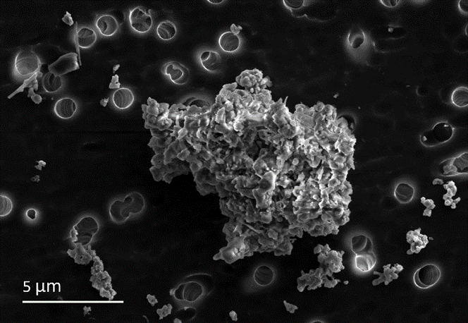

*Рисунок 1 – Межзвездная пыль*

**Полученные результаты**

*Здесь мы описываем наши решения поставленных задач.*

**Заключение**

«текст заключения»

*Строго и по пунктам необходимо описать выводы исследования. Они должны быть логичными с соответствовать цели и задачам. Важно уделить внимание практической и теоретической значимости работы. Еще раз обратите внимание на аннотацию и сравните, всё ли Вы представили в выводах. Или, возможно, необходимо дополнить аннотацию, так как могли упустить какой-нибудь результат, который выявлен в процессе работы, но еще не учтен в аннотации (может, Вы аннотацию написали чуть раньше завершения всей работы).*

**Список литературы**

1. Бодрова И. В., Карпунина А. А., Муртазов А. К. Пыль в Солнечной системе и экология Земли // Экологические системы и приборы. 2018. № 11. С. 8-13.
2. Ермаков, В. И. Влияние космических лучей и космической пыли на атмосферу и климат Земли / В. И. Ермаков, В. П. Охлопков, Ю. И. Стожков // Известия Российской академии наук. Серия физическая. – 2009. – Т. 73, № 3. – С. 434-436.
3. Муртазов А. К. Физика Земли. Космические воздействия на геосистемы: учеб пособие для вузов. 2-е изд. М.: Юрайт, 2019. 268 с.
4. Нечаев В. П. О галактическом влиянии на Землю в последние семьсот миллионов лет // Вестник ДВО РАН. 2004. № 2. С. 102-112.

|  |  |
| --- | --- |
|  | Приложение 4  к Положению о проведении конкурса исследовательских проектов по естественным наукам для учащихся общеобразовательных учреждений «Наука и исследования: открытия каждый день» |

Оценочный лист конкурса исследовательских проектов по естественным наукам для учащихся общеобразовательных учреждений «Наука и исследования: открытия каждый день»

ФИО члена экспертной комиссии_____________________________________________________

Наименование научно- исследовательского института____________________________________

ФИО участника_____________________________________________________________________

Название исследовательского проекта__________________________________________________

|  |  |  |
| --- | --- | --- |
| Критерии оценки | 10-балльная система оценки | Комментарии |
| Актуальность и научная новизна темы исследования |  |  |
| Степень разработанности (раскрытие темы исследования) |  |  |
| Теоретическая и практическая значимость работы |  |  |
| Целесообразность использования источников информации |  |  |
| Логичность и обоснованность выводов, их соответствие поставленным целям и задачам |  |  |
| Степень самостоятельности автора, творческий подход к работе |  |  |
| Оформление результатов научной работы |  |  |
| Общий балл: | | |

Общий комментарий: